言語 | VB.NET
引数
処理周期 | 随時

処理概要
1)事務委託先マスタ一覧画面に「事務委託先」または「事務委託先名」をクリック、データ行をダブルクリックして呼び出された場合、事務委託先マスタからデータを読み初期表示する。
2)新規登録ボタンで呼び出された場合、項目はすべて初期状態とする。
3)変更(表示)の場合、事務委託先マスタのキー項目(事務委託先)は変更不可。
4)保存ボタンを押した場合、メッセージを表示し、OKボタンが押されたら事務委託先マスタのデータを追加または更新する。キャンセルボタンが押されたら入力画面に戻る。
5)保存ボタンでテーブル更新後、事務委託先マスタ一覧に戻る。
6)削除ボタンを押した場合、確認後、事務委託先マスタからデータを削除する。

項目名 | IO | 桁数 | 初期値 | 処理
期 | O | 2 |  | 事務委託先マスタ一覧画面からの期を表示。
事務委託先  【必須】 | IO | 3 |  | ＜登録＞  事務委託先番号の入力を受け付ける。  ＜変更＞  事務委託先マスタから事務委託先番号を表示する。（変更不可）
都道府県コード  【必須】 | IO | 2 | NULL | ＜登録＞  都道府県コードの入力を受け付ける。  ＜変更＞  事務委託先マスタから都道府県コードを表示し、入力を受け付ける。  ＜共通＞  入力されたコードを元に、都道府県名コンボボックスの値と住所（住所１）をセットする。  コンボボックスに存在しないコードが入力された場合エラーとする。  ※事務委託先が「000」または「999」の場合は入力必須を外す。
都道府県名 | IO | 8 | NULL | ＜登録＞  都道府県名の選択を受け付ける。  ＜変更＞  事務委託先マスタから取得した都道府県コードに対応する項目を選択状態にし、入力を受け付ける。  ＜共通＞  コンボボックスの内容は、コードマスタ、種類区分＝5であるレコードすべての略称とする。  都道府県名が選択されたら、それに対応する都道府県コードを都道府県コードにセット、住所（住所１）に都道府県名をセットする。
事務委託名  【必須】 | IO | 50 | NULL | ＜登録＞  事務委託名の入力を受け付ける。  ＜変更＞  事務委託マスタから事務委託名（正式）を表示し、入力を受け付ける。  ＜共通＞  全角文字のみ入力できるようにする。
事務委託名（略称）  【必須】 | IO | 30 | NULL | ＜登録＞  事務委託名（略称）の入力を受け付ける。  ＜変更＞  事務委託マスタから事務委託名（略称）を表示し、入力を受け付ける。  ＜共通＞  全角文字のみ入力できるようにする。
代表者氏名 | IO | 50 | NULL | ＜登録＞  代表者名の入力を受け付ける。  ＜変更＞  事務委託マスタから代表者名を表示し、入力を受け付ける。  ＜共通＞  全角文字のみ入力できるようにする。
担当者氏名 | IO | 50 | NULL | ＜登録＞  担当者名の入力を受け付ける。  ＜変更＞  事務委託マスタから担当者名を表示し、入力を受け付ける。  ＜共通＞  全角文字のみ入力できるようにする。
住所（郵便番号）  【必須】 | IO | 8 | NULL | ＜登録＞  事務委託先マスタの郵便番号の入力を受け付ける。  ＜変更＞  事務委託先マスタから郵便番号を表示し、入力を受け付ける。  ＜共通＞  入力形式は「〒999-9999」とする。  それ以外の形式の場合はエラーとする。  ※事務委託先が「000」または「999」の場合は入力必須を外す。
住所（住所1） | O | 8 | NULL | 事務委託先マスタから住所1を表示する。  都道府県名コンボボックスが変更された場合は都道府県名を表示する。
住所（住所2）  【必須】 | IO | 30 | NULL | ＜登録＞  住所2の入力を受け付ける。  ＜変更＞  事務委託先マスタから住所2を表示し、入力を受け付ける。  ＜共通＞  全角文字のみ入力できるようにする。  なお、住所1に何も入力されていない場合で住所2に入力されていた場合はエラーとする。  ※事務委託先が「000」または「999」の場合は入力必須を外す。
住所（住所3） | IO | 30 | NULL | ＜登録＞  住所3の入力を受け付ける。  ＜変更＞  事務委託先マスタから住所3を表示し、入力を受け付ける。  ＜共通＞  全角文字のみ入力できるようにする。  なお、住所2に何も入力されていない場合で住所3に入力されていた場合はエラーとする。
住所（住所4） | IO | 40 | NULL | ＜登録＞  住所4の入力を受け付ける。  ＜変更＞  事務委託先マスタから住所4を表示し、入力を受け付ける。  ＜共通＞  全角文字のみ入力できるようにする。  なお、住所3に何も入力されていない場合で住所4に入力されていた場合はエラーとする。
連絡先（電話）  【必須】 | IO | 15 | NULL | ＜登録＞  事務委託先マスタの電話番号の入力を受け付ける。  ＜変更＞  事務委託先マスタから電話番号を表示し、入力を受け付ける。  ＜共通＞  半角数値のみ入力可能とする。  ※事務委託先が「000」または「999」の場合は入力必須を外す。
連絡先（FAX） | IO | 15 | NULL | ＜登録＞  事務委託先マスタのFAXの入力を受け付ける。  ＜変更＞  事務委託先マスタからFAXを表示し、入力を受け付ける。  ＜共通＞  半角数値のみ入力可能とする。
メールアドレス | IO | 50 | NULL | ＜登録＞  事務委託先マスタのメールアドレスの入力を受け付ける。  ＜変更＞  事務委託先マスタからメールアドレスを表示し、入力を受け付ける。  ＜共通＞  半角文字のみ入力可能とする。
金融機関情報印字有無  【必須】 | IO |  | 「有」にチェック | ＜登録＞  事務委託先マスタの金融機関情報印字有無の選択を受け付ける。  ＜変更＞  事務委託先マスタから金融機関情報印字有無を取得し、1の場合、「有」にチェック、2の場合は「無」にチェックする。  選択を受け付ける。  ＜共通＞  オプションボタンで、いずれかを選択する。
まとめ先 | IO | 1 | NULL | ＜登録＞  事務委託先マスタのまとめ先の入力を受け付ける。  ＜変更＞  事務委託先マスタからまとめ先を表示し、入力を受け付ける。  ＜共通＞  半角数字のみ入力可能とする。
申込書類 | IO | 70 | NULL | ＜登録＞  事務委託先マスタの申込書類の入力を受け付ける。  ＜変更＞  事務委託先マスタから申込書類を表示し、入力を受け付ける。
請求書・契約書 | IO | 15 | NULL | ＜登録＞  事務委託先マスタの請求書・契約書の入力を受け付ける。  ＜変更＞  事務委託先マスタから請求書・契約書を表示し、入力を受け付ける。
入金方法 | IO | 70 | NULL | ＜登録＞  事務委託先マスタの入金方法の入力を受け付ける。  ＜変更＞  事務委託先マスタから入金方法を表示し、入力を受け付ける。
ラベル発行 | IO | 1 | NULL | ＜登録＞  事務委託先マスタのラベル発行の入力を受け付ける。  ＜変更＞  事務委託先マスタからラベル発行を表示し、入力を受け付ける。  ＜共通＞  半角数字のみ入力可能とする。
除外フラグ | IO | 2 | NULL | ＜登録＞  事務委託先マスタの除外フラグの入力を受け付ける。  ＜変更＞  事務委託先マスタから除外フラグを表示し、入力を受け付ける。  ＜共通＞  半角数字のみ入力可能とする。
備考 | IO | 100 | NULL | ＜登録＞  事務委託先マスタの備考の入力を受け付ける。  ＜変更＞  事務委託先マスタから備考を表示し、入力を受け付ける。
- 初期処理
・初期画面を表示する。
・新規登録の場合、全項目Null表示。ただし、上記表で既定値が示されている場合はその既定値を表示する。
・変更（表示）の場合、一覧画面で選択されたレコードの内容を表示する。
・「保存」「閉じる」ボタンをクリック可能とする。

- 保存
・各項目の妥当性チェック後、事務委託先マスタに格納し登録する。入力必須項目がNullの場合は、注意メッセージ「XXXXXが未入力です。」を表示する。
・登録のときKey（事務委託先番号）が重複した場合には、警告メッセージ「入力されたコードは、すでに登録されています。」を表示し、再入力を促す。
・登録のとき、確認メッセージ「データを登録します。よろしいですか?」を表示し、「はい」が選択された場合には事務委託先マスタ登録後、前画面に戻る。「いいえ」が選択されたらそのまま入力を続ける。
・変更（表示）のとき、確認メッセージ「データを更新します。よろしいですか?」を表示し、「はい」が選択された場合には事務委託先マスタ登録後、前画面に戻る。「いいえ」が選択されたらそのまま入力を続ける。

- 削除
・削除ボタンを押すと、確認メッセージ、メッセージマスタ：Q006を表示する。
検索条件 事務委託先番号＝画面．事務委託先
「はい」が選択された場合には、該当明細の削除を行い、一覧画面を更新する。

- 閉じる
・画面項目に変更があり、まだ保存していない場合、確認メッセージ「データが変更されています。よろしいですか?」を表示し、「はい」が選択された場合には前画面に戻る。「いいえ」が選択されたら確認メッセージを閉じる。変更がなければ前画面に戻る。

■事務委託先マスタ（TM_JIMUITAKU）
事務委託先マスタにレコードを登録、修正する。
№ | 項目名 | データ名 | 値
1 | KI | 期 | 画面．期
2 | ITAKU_CD | 事務委託先番号 | 画面．事務委託先
3 | KEN_CD | 都道府県コード | 画面．都道府県コード
4 | ITAKU_NAME | 事務委託先名（正式） | 画面．事務委託先名
5 | ITAKU_RYAKU | 事務委託先名（略称） | 画面．事務委託先名（略称）
6 | DAIHYO_NAME | 代表者名 | 画面．代表者氏名
7 | TANTO_NAME | 担当者名 | 画面．担当者氏名
8 | ADDR_POST | 郵便番号 | 画面．住所（郵便番号）
9 | ADDR_1 | 住所1 | 画面．住所（住所1）
10 | ADDR_2 | 住所2 | 画面．住所（住所2）
11 | ADDR_3 | 住所3 | 画面．住所（住所3）
12 | ADDR_4 | 住所4 | 画面．住所（住所4）
13 | ADDR_TEL | 電話番号 | 画面．連絡先（電話番号）
14 | ADDR_FAX | FAX | 画面．連絡先（FAX）
15 | ADDR_E_MAIL | メールアドレス | 画面．メールアドレス
16 | BANK_INJI_KBN | 金融機関情報印字有無 | 画面．金融機関情報印字有無  「有」にチェックの場合は1、「無」にチェックの場合は2をセット
17 | MATOMESAKI | まとめ先 | 画面．まとめ先
18 | MOSIKOMISYORUI | 申込書類 | 画面．申込書類
19 | SEIKYUSYO | 請求書・契約書 | 画面．請求書・契約書
20 | NYUKINHOHO | 入金方法 | 画面．入金方法
21 | ITAKUKENSU | 委託件数 | 登録時、Null  変更時、何もしない。
22 | LABELHAKKO | ラベル発行 | 画面．ラベル発行
23 | JYOGAI_FLG | 除外フラグ | 画面．除外フラグ
24 | BIKO | 備考 | 画面．備考
25 | REG_DATE | データ登録日 | 登録時、システム日付＋時間  変更時、何もしない。
26 | REG_ID | データ登録ID | 登録時、ログインユーザID  変更時、何もしない。
27 | UP_DATE | データ更新日 | システム日付＋時間
28 | UP_ID | データ更新ID | ログインユーザID
29 | COM_NAME | コンピュータ名 | 使用コンピュータ名

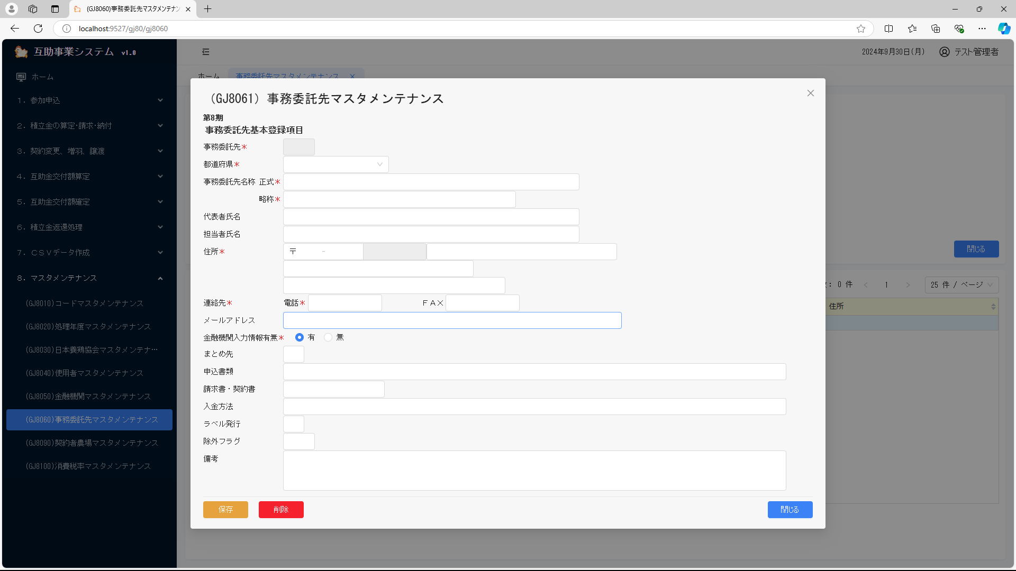
インターフェース仕様
1.初期化処理_詳細画面InitDetail
区分 | グループ | 項目名 | 変数名 | 型 | 備考
リクエスト | 共通 | 共通仕様書「リクエスト共通項目」を参照
リクエスト | 画面内容 | 期 | KI | Integer?
リクエスト | 画面内容 | 事務委託先番号 | ITAKU_CD | Integer? | 変更の場合のみ
レスポンス | 共通 | 共通仕様書「レスポンス共通項目」を参照
レスポンス | 初期化情報 | 都道府県情報プルダウンリスト | KEN_LIST | List(Of CmCodeNameModel※) | コードマスタ.種類区分＝5  ※共通仕様書「共通クラス一覧」を参照
レスポンス | 詳細情報 | 事務委託先情報 | ITAKU | DetailVM※ | 変更の場合のみ  ※共通モデル定義を参照
2.保存処理_詳細画面Save
区分 | グループ | 項目名 | 変数名 | 型 | 備考
リクエスト | 共通 | 共通仕様書「リクエスト共通項目」を参照
リクエスト | 画面内容 | 事務委託先情報 | ITAKU | DetailVM※
レスポンス | 共通 | 共通仕様書「レスポンス共通項目」を参照
3.削除処理_詳細画面Delete
区分 | グループ | 項目名 | 変数名 | 型 | 備考
リクエスト | 共通 | 共通仕様書「リクエスト共通項目」を参照
リクエスト | 画面内容 | 期 | KI | Integer?
リクエスト | 画面内容 | 事務委託先番号 | ITAKU_CD | Integer?
リクエスト | 画面内容 | データ更新日 | UP_DATE | DateTime?
レスポンス | 共通 | 共通仕様書「レスポンス共通項目」を参照

共通モデル定義
モデル名 | プロパティ名 | 変数名 | 型 | 備考
事務委託先情報(DetailVM) | 期 | KI | Integer?
事務委託先情報(DetailVM) | 事務委託先 | ITAKU_CD | Integer?
事務委託先情報(DetailVM) | 都道府県 | KEN_CD | Integer?
事務委託先情報(DetailVM) | 事務委託先名称(正式) | ITAKU_NAME | String
事務委託先情報(DetailVM) | 事務委託先名称(略称) | ITAKU_RYAKU | String
事務委託先情報(DetailVM) | 代表者氏名 | DAIHYO_NAME | String
事務委託先情報(DetailVM) | 担当者氏名 | TANTO_NAME | String
事務委託先情報(DetailVM) | 住所（郵便番号） | ADDR_POST | String
事務委託先情報(DetailVM) | 住所(住所1) | ADDR_1 | String
事務委託先情報(DetailVM) | 住所(住所2) | ADDR_2 | String
事務委託先情報(DetailVM) | 住所(住所3) | ADDR_3 | String
事務委託先情報(DetailVM) | 住所(住所4) | ADDR_4 | String
事務委託先情報(DetailVM) | 連絡先(電話) | ADDR_TEL | String
事務委託先情報(DetailVM) | 連絡先(FAX） | ADDR_FAX | String
事務委託先情報(DetailVM) | メールアドレス | ADDR_E_MAIL | String
事務委託先情報(DetailVM) | 金融機関情報印字有無 | BANK_INJI_KBN | Integer? | 1:有 2:無
事務委託先情報(DetailVM) | まとめ先 | MATOMESAKI | Integer?
事務委託先情報(DetailVM) | 申込書類 | MOSIKOMISYORUI | String
事務委託先情報(DetailVM) | 請求書・契約書 | SEIKYUSYO | String
事務委託先情報(DetailVM) | 入金方法 | NYUKINHOHO | String
事務委託先情報(DetailVM) | ラベル発行 | LABELHAKKO | Integer?
事務委託先情報(DetailVM) | 除外フラグ | JYOGAI_FLG | Integer?
事務委託先情報(DetailVM) | 備考 | BIKO | String
事務委託先情報(DetailVM) | データ更新日 | UP_DATE | DateTime?

